注册单位基本资料 Company Information 参展注册表 Exhibition Registration Form
公司全名
Company Name
联络地址
Contact Address
邮编  Post Code |  |  | 区号  Area  Code |  | 电话  Tel | - 2.
传真  Fax |  |  |  |  | E-mail
网址  Web |  |  |  |  | 总部所在城市  Headquarters
公司负责人  General Manager | 姓名  Name |  |  |  | 职务  Title
 | 手机  Mobile |  |  |  | E-mail
部门负责人  Department  Manager | 姓名  Name |  |  |  | 职务  Title
 | 手机  Mobile |  |  |  | E-mail
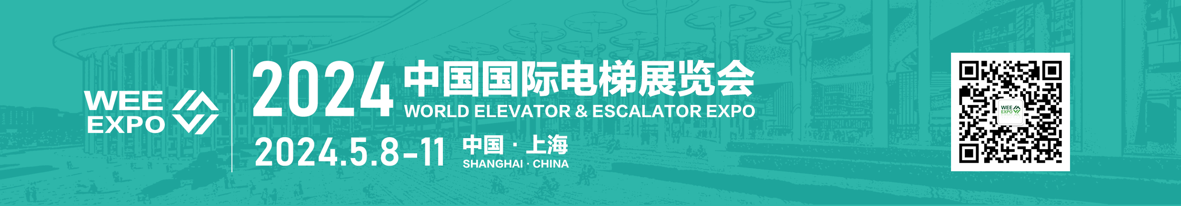

参展联络 Exhibition Information
展务联络人  Exhibition  Contact | 姓名  Name |  | 职务  Title
 | 电话  Tel |  | 传真  Fax
 | 手机  Mobile |  | E-mail
 | QQ |  | 微信  WeChat

展位租用 Exhibition Rent
申请展览面积  Exhibition Area | 展台面积（㎡）： （光地48㎡起定 □ 标展12㎡/个 □）
产品名称：
Product：
申请举办技术交流会或产品发布会 场。
参展单位确认参展，则需将本注册表盖章原件邮寄至中国国际电梯展览会组委会（廊坊会议展览有限公司），并预付8000定金，参展申请方可生效。
申请单位盖章：  负责人（签字）：  日期(Date)： |  | 中国国际电梯展览会组委会  地 址：河北省廊坊市经济技术开发区祥云道98号  联系人：马振涛  汇款单位：廊坊会议展览有限公司  账 号：1001 4858 3187  开户银行：中国银行廊坊开发区支行  电 话：400 612 5855  +86 316 6078901 6078902 6078325  传 真：+86 316 6078903  E-mail：expo@elevator-expo.com

